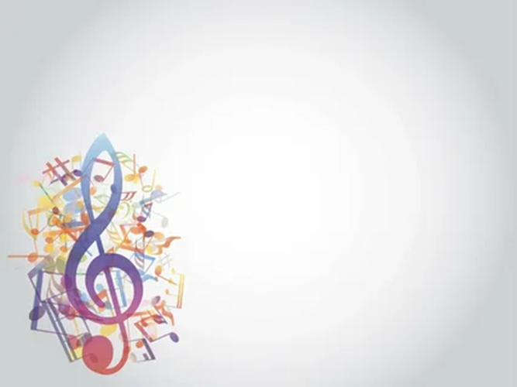
способны различать контрастные особенности звучания музыки (громкое — тихое, высокое — низкое, быстрое — медленное). Вырабатывается навык ритмичной ходьбы и умение двигаться группой в одном направлении под марш, ходить и бегать по одному и парами, взявшись за руки в играх и плясках.
Развивается умение сопровождать танцевальную музыку различными движениями: хлопать в ладоши, топать ножками, делать полуприседания («пружинку»), выполнять движения с флажками, с платочками. Подпевая песенки, дети учатся имитировать движения животных («птички летают», «зайчики прыгают», «мишки ходят вперевалочку и топают»).
В репертуар занятий и развлечений включаются музыкально-дидактические игры, способствующие различению звуков по высоте, продолжительности звучания, громкости и тембру, узнаванию звучания инструментов (барабан, бубен, погремушка, колокольчик и др.).
Ведущую роль на занятии берут на себя взрослые: музыкальный руководитель и воспитатель. Совместная деятельность взрослого и малыша способствует формированию положительных эмоциональных отношений.
В музыкальной работе с детьми 2-3 лет заметны различия в умениях. Это связано, прежде всего, с особенностями нервно-психического развития детей, а также с тем, что малыши нерегулярно посещают дошкольное учреждение в связи с адаптацией и заболеваемостью, что естественно в этом возрасте. Поэтому нельзя предъявлять одинаковые требования к музыкальному развитию детей этой возрастной группы.
Самым главным показателем правильно организованной музыкальной деятельности является ярко выраженный интерес у детей к музыке: внимание во время слушания, эмоциональное участие в подпевании и движениях под музыку, т.е. проявление эмоциональной и музыкальной активности.

